МИНИСТЕРСТВО ОБРАЗОВАНИЯ НИЖЕГОРОДСКОЙ ОБЛАСТИ
Государственное бюджетное профессиональное образовательное учреждение
«НИЖЕГОРОДСКИЙ РАДИОТЕХНИЧЕСКИЙ КОЛЛЕДЖ»

Специальность 09.02.04 Информационные системы (по отраслям)
(базовая подготовка)

КУРСОВАЯ РАБОТА

МДК 02.01 Информационные технологии и платформы разработки информационных систем
Тема: « | Разработка Web-приложения Булева алгебра | »

Выполнил студент  ФИО |  | Проверил преподаватель  Проект защищен с оценкой  _______________________  Дата защиты____________  Подпись________________
  группы | 3Ис-13-2с
  Старостьянц А.М.
  Гутянская Е.М.

2015 г.
ЗАДАНИЕ
на курсовую работу
Специальность 09.02.04 ИНФОРМАЦИОННЫЕ СИСТЕМЫ (ПО ОТРАСЛЯМ)
(базовая подготовка)
МДК 02.01 Информационные технологии и платформы разработки информационных систем
Студенту | Старостьянц А.М.
Группа | 3Ис-13-с

Тема курсовой работы | Разработка Web-приложения «Булева алгебра»
Дата выдачи задания «7» октября 2015 г.
Срок сдачи работы «28» октября 2015 г.

Перечень вопросов, подлежащих разработке:
    - Введение (название выбранной темы, обзор раскрываемых вопросов).
    - Разработка технического задания.
    - Проектирование информационной системы.
    - Разработка информационной системы.
    - Тестирование информационной системы.
    - Руководство пользователя.
    - Заключение.
    - Список использованной литературы.
Перечень диаграмм проектирования:

- Диаграмма прецедентов.
- Диаграмма компонентов.
- Диаграмма последовательности.

Задание выдал преподаватель | Гутянская Е.М.

Оглавление
ВВЕДЕНИЕ 4
Что требуется 4
Решаемые задачи 4
Практическая значимость 4
1. РАЗРАБОТКА ТЕХНИЧЕСКОГО ЗАДАНИЯ 5
1.1 Аннотация 5
1.2 Требования к системе 5
1.2.1. Требования к структуре системы 5
1.2.2. Перспективы развития системы 5
1.2.3. Требования к надежности 5
1.2.4. Требования по эргономике и технической эстетике 5
1.2.5 Требование к функционалу 6
1.2.6. Требования к лингвистическому обеспечению 6
1.2.7. Требования к техническому обеспечению 6
1.2.8. Требования к программному обеспечению 6
2. ПРОЕКТИРОВАНИЕ ИНФОРМАЦИОННОЙ СИСТЕМЫ 7
2.1. Диаграмма прецедентов 8
2.2. Диаграмма компонентов 8
2.3 Диаграмма последовательности 9
3. РАЗРАБОТКА ИНФОРМАЦИОННОЙ СИСТЕМЫ 10
3.1 Главная страница index.php 10
3.2. Анализ системы булевых функций analyzer.php 12
3.3. Класс Bool (bool.php) 15
4. ТЕСТИРОВАНИЕ WEB-ПРИЛОЖЕНИЯ 21
5. РУКОВОДСТВО ПОЛЬЗОВАТЕЛЯ 22
ЗАКЛЮЧЕНИЕ 25
СПИСОК ИСПОЛЬЗОВАННОЙ ЛИТЕРАТУРЫ 26
ПРИЛОЖЕНИЯ 27

ВВЕДЕНИЕ
Во время обучения на технической специальности студент нередко сталкивается с таким предметом как дискретная математика. И, практически всегда, затрагивается раздел с булевой алгеброй. Перед студентом возникает необходимость в анализе систем булевых функций.
Большинство Web-приложений, производящих анализ булевых функций, не предполагают ввод и анализ целой системы функций. Настоящее Web-приложение призвано устранить этот недостаток и предложить пользователю инструмент, с помощью которого он сможет легко производить анализ систем булевых функций.

Что требуется
Требуется создание Web-приложения, использование которого будет способствовать эффективности работы с булевыми функциями

Решаемые задачи
Возможность производить автоматический анализ систем булевых функций: проверять на полноту критерием Поста, строить таблицу истинности, формировать СКНФ, СДНФ и полином Жегалкина.

Практическая значимость
Web-приложение существенно облегчит анализ систем булевых функций, что позволит сэкономить много времени и заострить внимание на других, не менее важных, аспектах алгебры логики.

1. РАЗРАБОТКА ТЕХНИЧЕСКОГО ЗАДАНИЯ

1.1 Аннотация
Настоящее Техническое Задание (ТЗ) определяет общие требования к Web-приложению "Булева алгебра", предназначенной для анализа систем булевых функций: проверки системы на полноту, формирование таблицы истинности, нахождение СКНФ, СДНФ и полинома Жегалкина.

1.2 Требования к системе

1.2.1. Требования к структуре системы
Функциональная структура Web-приложения должна включать основные прикладные подсистемы, выполняющие задачи автоматизации процессов работы над анализом системы булевых функций.

1.2.2. Перспективы развития системы
- Web-приложение должно иметь длительный жизненный цикл.
- Web-приложение должно быть построено с использованием стандартизованных и эффективно сопровождаемых решений.
- Web-приложение должно быть реализовано как открытая система, и должна допускать наращивание функциональных возможностей.

1.2.3. Требования к надежности
- Время восстановления работоспособности Web-приложения при любых сбоях и отказах не должно превышать одного рабочего дня, исключая случаи неисправности серверного оборудования.
- В Web-приложении должна быть обеспечена возможность восстановления данных с внешнего накопителя после восстановления активного накопителя. Конкретный состав требований по восстановлению данных дополняется соответствующими требованиями на подсистемы.

1.2.4. Требования по эргономике и технической эстетике
- Реализация графического режима;
- Интерфейс должен обеспечивать удобство при вводе функций.

1.2.5 Требование к функционалу
- Web-приложение должно корректно произвоизвоть проверку системы булевых функций на полноту;
- Web-приложение должно правильно формировать СКНФ, СДНФ, полином Жегалкина:
- Web-приложение должно корректно отображать таблицы истинности вводимых функций.

1.2.6. Требования к лингвистическому обеспечению
Языки программирования:
Разработка прикладного программного обеспечения должна вестись с использованием языков высокого уровня.
Языки взаимодействия пользователей и системы:
Основным языком взаимодействия пользователей и системы является русский язык:
- взаимодействие пользователя с ПК должно осуществляться на русском языке (исключение могут составлять только системные сообщения, выдаваемые программными продуктами третьих компаний);
- графический интерфейс пользователя Web-приложения должен быть создан на русском языке.

1.2.7. Требования к техническому обеспечению
Ниже представлен перечень минимальных требований, предъявляемых к компонентам аппаратного и программного обеспечения Web-приложения.

1.2.8. Требования к программному обеспечению
Веб-форма работает в составе любого Web–браузера, это может быть Mozilla Firefox, Google Chrome или Microsoft Edge . Достаточно открыть браузер, ввести а адресную строку адрес Web-сервера и начать работать с приложением.

2. ПРОЕКТИРОВАНИЕ ИНФОРМАЦИОННОЙ СИСТЕМЫ
UML (англ. Unified Modeling Language — унифицированный язык моделирования) — язык графического описания для объектного моделирования в области разработки программного обеспечения. UML является языком широкого профиля, это — открытый стандарт, использующий графические обозначения для создания абстрактной модели системы, называемой UML-моделью. UML был создан для определения, визуализации, проектирования и документирования, в основном, программных систем. UML не является языком программирования, но на основании UML-моделей возможна генерация кода.
Преимущества UML
- UML объектно-ориентирован, в результате чего методы описания результатов анализа и проектирования семантически близки к методам программирования на современных объектно-ориентированных языках;
- UML позволяет описать систему практически со всех возможных точек зрения и разные аспекты поведения системы;
- Диаграммы UML сравнительно просты для чтения после достаточно быстрого ознакомления с его синтаксисом;
- UML расширяет и позволяет вводить собственные текстовые и графические стереотипы, что способствует его применению не только в сфере программной инженерии;
- UML получил широкое распространение и динамично развивается.

2.1. Диаграмма прецедентов
Используется для представления функциональной модели информационной системы. Прецеденты (варианты использования — Use Cases) — это подробные процедурные описания вариантов использования системы всеми заинтересованными лицами, а также внешними системами, т. е. всеми, кто (или что) может рассматриваться как актёры (actors) — действующие лица. По сути, это своего рода алгоритмы работы с системой с точки зрения внешнего мира. Прецеденты являются основой функциональных требований к системе, позволяют описывать границы проектируемой системы, ее интерфейс, а затем выступают как основа для тестирования системы заказчиком с помощью приемочных тестов.
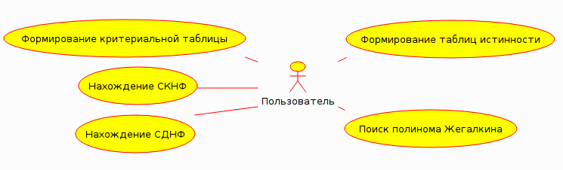Рисунок 1: Диаграмма прецедентов

2.2. Диаграмма компонентов
Статическая структурная диаграмма, показывает разбиение программной системы на структурные компоненты и связи (зависимости) между компонентами. В качестве физических компонентов могут выступать файлы, библиотеки, модули, исполняемые файлы, пакеты и т. п. Компоненты связываются через зависимости, когда соединяется требуемый интерфейс. одного компонента с имеющимся интерфейсом другого компонента. Таким образом иллюстрируются отношения клиент-источник между двумя компонентами.
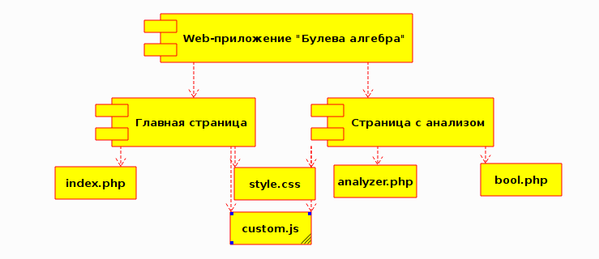Рисунок 2: Диаграмма компонентов

2.3 Диаграмма последовательности
Диаграмма последовательности (англ. sequence diagram) — диаграмма, на которой показано взаимодействие объектов (обмен между ними сигналами и сообщениями), упорядоченное по времени, с отражением продолжительности обработки и последовательности их проявления. Используется в языке UML.
Основными элементами диаграммы последовательности являются обозначения объектов (прямоугольники с названиями объектов), вертикальные «линии жизни» отображающие течение времени, прямоугольники, отражающие деятельность объекта или исполнение им определенной функции (прямоугольники на пунктирной «линии жизни»), и стрелки, показывающие обмен сигналами или сообщениями между объектами.
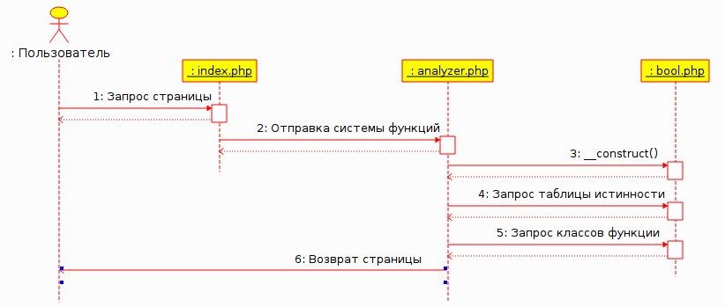Рисунок 3: Диаграмма последовательности

3. РАЗРАБОТКА ИНФОРМАЦИОННОЙ СИСТЕМЫ

3.1 Главная страница index.php
Предоставляет теоретическую информацию по булевой алгебре и интерфейс для ввода системы булевых функций.
При разработке Web-приложения были использованы следующие css-стили:
- Bootstrap http://getbootstrap.com/getting-started
Задачи, выполняемые на данном этапе:
- Предоставление пользователю краткой теоретической информации по булевой алгебре
- Предоставление пользователю интерфейса для ввода системы булевых функций
- Обработка введеной информации, формирование и отправка POST-запроса
При нажатии на кнопку “Добавить функцию” вызывается функция-обработчик, формирующая HTML-таблицу с уникальным идентификатором и инициализирующая элемент глобального массива _arrayOfFunction, содержащий представление формул функций.
function addFunction() {
var form = document.getElementById('form_functions');
var tblParent = document.createElement('table');
var rowParent = tblParent.insertRow();
var cellParentL = rowParent.insertCell();
var cellParentR = rowParent.insertCell();
cellParentL.style.verticalAlign = 'bottom';
cellParentL.innerHTML += 'F<sub>' + (_arrayOfFunctions.length+1) + '</sub> = ';
var tbl = document.createElement('table');
tbl.setAttribute('border', '0');
var lastRow = tbl.insertRow(0);
var lastCell = lastRow.insertCell();
lastCell.innerHTML = '_';
lastCell.className = 'rcursor';
currentCell = lastRow.cells.length;
tbl.appendChild(lastRow);
cellParentR.appendChild(tbl);
form.appendChild(tblParent);
tbl.id = 'f' + (_arrayOfFunctions.length+1);
tableInFocus = tbl.id;
tbl.onclick = clickOnTable;
currentRow = 0;
_arrayOfFunctions.push("");
}
Для организации ввода переменных, констант и скобок был использован слушатель, настроенный на событие KeyDown. В качестве переменных используются символы латинского алфавита A-Z (в верхнем регистре), констант – 0 и 1, скобок – символы “(” и “)”. Слушатель событий обрабатывает скан-код нажатой клавиши и, если он соответствуют указанным правилам, добавляет соответствующий символ в конец таблицы ввода.
Ввод логических операций не предусмотрен стандартными средствами html, поэтому предусмотрены кнопки для ввода этих операций. Каждой операции соответствует кнопка на панели ввода. Список поддерживаемых операций представлен ниже:
- Инверсия
- Конъюнкция
- Импликация
- Эквиваленция
- Неравнозначность
- Стрелка Пирса
- Штрих Шеффера
При нажатии на каждую из кнопок срабатывает событие onClick, вызывающее функцию getOperation, которая в качестве входного параметра принимает код операции.
Таблица кодов операций представлена ниже.
Таблица 1
Коды операций
Инверсия | 9
Конъюнкция | 8
Дизъюнкция | 7
Импликация | 6
Эквиваленция | 5
Неравнозначность | 4
Стрелка Пирса | 3
Штрих Шеффера | 2

При подобной организации ввода исключается возможность ввода некорректных символов.
При нажатии на кнопку “Отправить”, слушатель на onClick вызывает функцию setArrayOfFunction, формирующую массив _arrayOfFunction. После выполнения функции происходит отправка POST-запроса с элементами массива _arrayOfFunction.

function setArrayOfFunctions() {
var form = document.getElementById('form_functions');
form.action = "Bool.php?";
for (var i=0; i<_arrayOfFunctions.length; i++) {
var tbl = document.getElementById('f'+(i+1));
var lastRow = tbl.rows[tbl.rows.length-1];
var buffer = tbl.cloneNode(true);
var bufferRow = buffer.rows[buffer.rows.length-1];
if (tbl.rows.length > 1) {
for (var k=0; k<tbl.rows.length-1;k++) {
for (var c=0; c<tbl.rows[k].cells.length;c++) {
if ( (tbl.rows[k].cells[c].className).indexOf('bord') + 1 ) {
(lastRow.cells[c]).innerHTML = '9(' + (lastRow.cells[c]).innerHTML;
(lastRow.cells[c+tbl.rows[k].cells[c].colSpan-1]).innerHTML = (lastRow.cells[c+tbl.rows[k].cells[c].colSpan-1]).innerHTML + ')';
}
}
}
}
for (var j=0; j<lastRow.cells.length; j++) {
var s = (lastRow.cells[j]).innerHTML;
switch (s) {
case '<img src="pic/c.svg">': s = '8'; break;
case '<img src="pic/d.svg">': s = '7'; break;
case '<img src="pic/i.svg">': s = '6'; break;
case '<img src="pic/m.svg">': s = '5'; break;
case '<img src="pic/e.svg">': s = '4'; break;
case '<img src="pic/p.svg">': s = '3'; break;
case '<img src="pic/s.svg">': s = '2'; break;
}
_arrayOfFunctions[i] += s;
(lastRow.cells[j]).innerHTML = (bufferRow.cells[j]).innerHTML;
}
form.action = form.action + "f" + (i+1) + "=" + _arrayOfFunctions[i];
if (i < _arrayOfFunctions.length-1) form.action += "&";
}
}

3.2. Анализ системы булевых функций analyzer.php
Скрипт analyzer.php производит обработку отправленной методом POST строки с функциями. Для хранения объектов класса Bool (описан ниже) инициализируется массив $_arrayOfFunctions. Далее, в цикле методом push массив заполняется создаваемыми объектами.
$_arrayOfFunctions = array();

$i = 1;
while ($_REQUEST['f'.$i]) {
array_push($_arrayOfFunctions,new Bool($_REQUEST['f'.$i]));
$i++;
}
Вывод данных на основе анализа производится на вкладках (css-класс korpus), реализованными через радиокнопки.
Для проверки системы булевых функций на полноту создается массив $crit для подсчета баллов по критериям:
$crit = array(0,0,0,0,0);
Подсчет баллов по критериям производится в цикле при выводе критериальной таблицы.
print "Критериальная таблица";
<table border=1>
<tr>
<td></td><td>P<sub>0</sub></td><td>P<sub>1</sub></td><td>S</td><td>M</td><td>L </td></tr>";
for ($i=0; $i<count($_arrayOfFunctions);$i++) {
print "<tr><td>F<sub>".($i+1)."</sub></td>";
print "<td>".$_arrayOfFunctions[$i]->p0_class."</td>";if ($_arrayOfFunctions[$i]->p0_class == '−') $crit[0] = 1;
print "<td>".$_arrayOfFunctions[$i]->p1_class."</td>";if ($_arrayOfFunctions[$i]->p1_class == '−') $crit[1] = 1;
print "<td>".$_arrayOfFunctions[$i]->s_class."</td>";if ($_arrayOfFunctions[$i]->s_class == '−') $crit[2] = 1;
print "<td>".$_arrayOfFunctions[$i]->m_class."</td>";if ($_arrayOfFunctions[$i]->m_class == '−') $crit[3] = 1;
print "<td>".$_arrayOfFunctions[$i]->l_class."</td></tr>";if ($_arrayOfFunctions[$i]->l_class == '−') $crit[4] = 1;
}
print '</table>

Для графического отображения формул в цикле, проходящему по массиву $_arrayOfFunctions, на клиенте вызывается функция drawFormula(formula), которая в качестве входных параметров formula берет представление функции в инфиксной нотации, id родительского объекта и num – порядковый номер функции в системе.
Инфиксная нотация — это форма записи математических и логических формул, в которой операторы записаны в инфиксном стиле между операндами на которые они воздействуют (например 2 + 2). Задача разбора выражений записанных в такой форме для компьютера сложнее по сравнению с префиксной (то есть + 2 2) или постфиксной (2 2 +). Однако эта запись используется в большинстве языков программирования как более естественная для человека.
В инфиксной нотации, в отличие от префиксной и постфиксной, скобки, окружающие группы операндов и операторов, определяют порядок в котором будут выполнены операции. При отсутствии скобок операции выполняются согласно правилам приоритета операторов.
function drawFormula(formula, id, num) {
var view = '';
while (formula) {
if (formula[0] != '9') {
switch (formula[0]) {
case '|': view += '</div>'; break;
case '8': view += ''; break;
case '7': view += '<img src="pic/d.svg" />'; break;
case '6': view += '<img src="pic/i.svg" />'; break;
case '5': view += '<img src="pic/m.svg" />'; break;
case '4': view += '<img src="pic/e.svg" />'; break;
case '3': view += '<img src="pic/p.svg" />'; break;
case '2': view += '<img src="pic/s.svg" />'; break;
default: view+= formula[0]; break;
}
formula = formula.substr(1, formula.length-1);
} else {
formula = formula.substr(1,formula.length-1);
var str = searchParentThesis(formula);
formula = formula.substr(1,str-1) + '|' + formula.substr(str+1, formula.length-str-1);
view += '<div class="top_index">';
}
}
view = 'F<sub>' + num + '</sub> = ' + view + '<br>';
(document.getElementById(id)).innerHTML += view;
}
Отображение таблицы истинности для каждой функции производится в одноименной вкладке вызовом метода getTableTruth(), формирующего таблицу истинности.
for ($i=0; $i<count($_arrayOfFunctions);$i++) {
print "Таблица истинности функции F<sub>".($i+1)."</sub>";
$_arrayOfFunctions[$i]->getTableTruth();
}

Отображение СКНФ, СДНФ и полинома Жегалкина производится вызовом на клиенте функции drawFormula(), в качестве входного параметра formula принимающей
- Для СКНФ – атрибут sknf,
- Для СДНФ – атрибут sdnf,
- Для полинома Жегалкина – атрибут zegalkin.
for ($i=0; $i<count($_arrayOfFunctions);$i++) {
print '
<script>
drawFormula("'.$_arrayOfFunctions[$i]->sknf.'","sknf",'.($i+1).');
drawFormula("'.$_arrayOfFunctions[$i]->sdnf.'","sdnf",'.($i+1).');
drawFormula("'.$_arrayOfFunctions[$i]->zegalkin.'","zeg",'.($i+1).');
</script>';
}

3.3. Класс Bool (bool.php)
Для работы анализатора системы булевых функций был разработан класс Bool. Ниже будут рассмотрены наиболее существенные моменты реализации класса. Полный листинг bool.php см. в Приложении 1.
Конструктор класса Bool входным параметром $exp принимает представление булевой функции в инфиксной нотации. Конструктор инициализирует атрибут infix - строку-представление булевой функции, opn – представление функции в обратной польской нотации, построенное методом convert() и производит анализ функции методом init().
Обратная польская нотация (ОПН) — форма записи математических и логических выражений, в которой операнды расположены перед знаками операций. Также именуется как обратная польская запись, обратная бесскобочная запись (ОБЗ), постфиксная нотация, бесскобочная символика Лукасевича, польская инверсная запись, ПОЛИЗ.
Для перевода из инфиксной нотации в обратную польскую, был реализован алгоритм «сортировочная станция», разработанный нидерландским ученым Эдсгером Дейкстра. Принцип действия алгоритма схож с работой железнодорожной сортировочной станции.
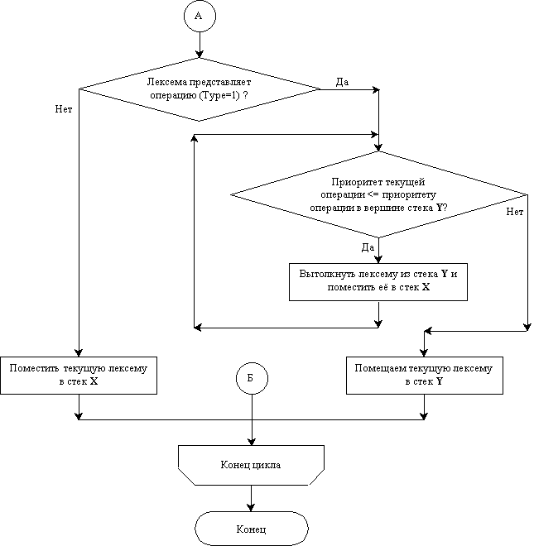Рисунок 4: Блок-схема алгоритма "Сортировочная станция"
Алгоритм
Пока есть ещё символы для чтения:
- Читаем очередной символ.
- Если символ является числом, добавляем его к выходной строке.
- Если символ является символом функции, помещаем его в стек.
- Если символ является открывающей скобкой, помещаем его в стек.
- Если символ является закрывающей скобкой:
До тех пор, пока верхним элементом стека не станет открывающая скобка, выталкиваем элементы из стека в выходную строку. При этом открывающая скобка удаляется из стека, но в выходную строку не добавляется. Если после этого шага на вершине стека оказывается символ функции, выталкиваем его в выходную строку. Если стек закончился раньше, чем мы встретили открывающую скобку, это означает, что в выражении либо неверно поставлен разделитель, либо не согласованы скобки.
- Если символ является оператором о1, тогда:
1) пока…
… (если оператор o1 право-ассоциированый) приоритет o1 меньше приоритета оператора, находящегося на вершине стека…
… (если оператор o1 ассоциированный, либо лево-ассоциированный) приоритет o1 меньше либо равен приоритету оператора, находящегося на вершине стека…
… выталкиваем верхние элементы стека в выходную строку;
2) помещаем оператор o1 в стек.
- Когда входная строка закончилась, выталкиваем все символы из стека в выходную строку. В стеке должны были остаться только символы операторов; если это не так, значит в выражении не согласованы скобки.
Реализация алгоритма представлена методом convert() класса Bool:
public function convert($exp) {
$operands = array('Q','W','E','R','T','Y','U','I','O','P','A','S','D','F','G','H','J','K','L','Z','X','C','V','B','N','M','1','0');
$operators = array('9','8','7','6','5','4','3','2');
$stack = array();
for ($i = 0; $i < strlen($exp); $i++) {
if (in_array(substr($exp, $i, 1),$operands)) { //если токен - операнд
$exp_o = $exp_o.substr($exp, $i, 1);
}
if (in_array(substr($exp, $i, 1),$operators)) {
while( in_array($stack[count($stack) - 1],$operators) && (substr($exp, $i, 1)<=$stack[count($stack) - 1]) ) {
$exp_o = $exp_o.$stack[count($stack) - 1];
array_pop($stack);
}
array_push($stack,substr($exp, $i, 1));
}
if (substr($exp, $i, 1) == '(') array_push($stack,substr($exp, $i, 1));
if (substr($exp, $i, 1) == ')') {
while ($stack[count($stack) - 1] != '(') {
$exp_o = $exp_o.$stack[count($stack) - 1];
array_pop($stack);
}
array_pop($stack); //удаляем закрывающую скобку
}
}
while ($stack) {
$exp_o = $exp_o.$stack[count($stack) - 1];
array_pop($stack);
}
return $exp_o;
}
Вычисление выражения, записанного в обратной польской нотации производится так называемой стековой машиной, выполняющая операции над данными, организованными в виде стека.
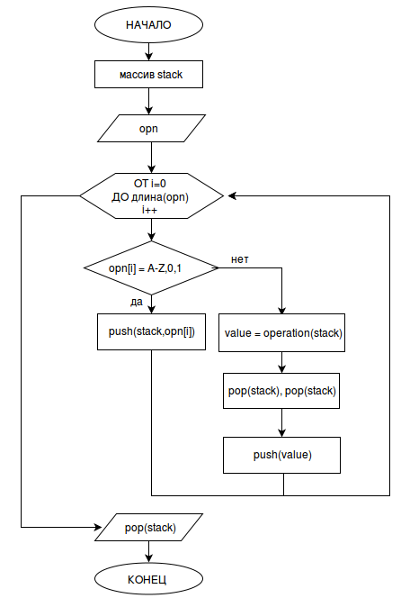Рисунок 5: Блок схема алгоритма "Стековая машина"
Все вычисления стековой машины и формирование таблицы истинности функции реализовано в методе init().
Также метод init() производит проверку принадлежности классам линейных, монотонных, самодвойственных, сохраняющих константу 0 и сохраняющих константу 1 булевых функций, формирует СКНФ, СДНФ и полином Жегалкина в инфиксной нотации.
Вычисление коэффициентов полинома Жегалкина производится методом Паскаля.
public function setSDNF() {
$v_count = strlen($this->vector);
$values_array = array();
for ($i=0;$i<$v_count;$i++) {
$tmp = decbin($i);
while (strlen($tmp) != $this->c_arg) $tmp = '0'.$tmp;
array_push($values_array, $tmp);
}
for ($i=0;$i<$v_count;$i++) {
if ($this->vector[$i] == "1") {
$this->sdnf .= "(";
for ($j=0;$j<$this->c_arg;$j++) {
if ($values_array[$i][$j] == "1") $this->sdnf .= $this->arg[$j]; else
$this->sdnf .= "9(".$this->arg[$j].")";
if ($j != $this->c_arg-1) $this->sdnf .= "8";
}
$this->sdnf .= ")";
if ($i != $v_count-1) $this->sdnf .= "7";
}

if ($this->vector[$i] == "0") {
$this->sknf .= "(";
for ($j=0;$j<$this->c_arg;$j++) {
if ($values_array[$i][$j] == "0") $this->sknf .= $this->arg[$j]; else
$this->sknf .= "9(".$this->arg[$j].")";
if ($j != $this->c_arg-1) $this->sknf .= "7";
}
$this->sknf .= ")";
if ($i != $v_count-1) $this->sknf .= "8";
}

}
if ($this->sdnf[strlen($this->sdnf)-1] == '7') $this->sdnf = substr($this->sdnf, 0, -1);
if ($this->sknf[strlen($this->sknf)-1] == '8') $this->sknf = substr($this->sknf, 0, -1);
}

4. ТЕСТИРОВАНИЕ WEB-ПРИЛОЖЕНИЯ
Тест-кейсы для Web-приложения “Булева алгебра”
Название: | Тест на ввод одной функции
Функция: | Ввод булевой функции
Действие | Ожидаемый результат | Результат теста  (пройден, провален, заблокирован)
Предусловие:
Откройте главную страницу:  http://starostyants.500mb.net | Страница доступна | Пройден.
Шаги теста
Ввод корректной булевой функции | Переход на страницу с анализом | Пройден.
Ввод некорректной булевой функции | Ошибки в анализе булевой функции | Пройден.

Название: | Тест на ввод системы функций
Функция: | Ввод системы булевых функций
Действие | Ожидаемый результат | Результат теста  (пройден, провален, заблокирован)
Предусловие:
Откройте главную страницу:  http://starostyants.500mb.net | Страница доступна | Пройден.
Шаги теста
Ввод корректной систему булевых функций | Переход на страницу с анализом | Пройден.
Ввод некорректной системы булевых функций | Ошибки в анализе системы булевых функций | Пройден.

5. РУКОВОДСТВО ПОЛЬЗОВАТЕЛЯ
Для того, чтобы начать ввод системы функций, достаточно нажать на кнопку “Добавить функцию”. Ниже появится форма с приглашением для ввода.
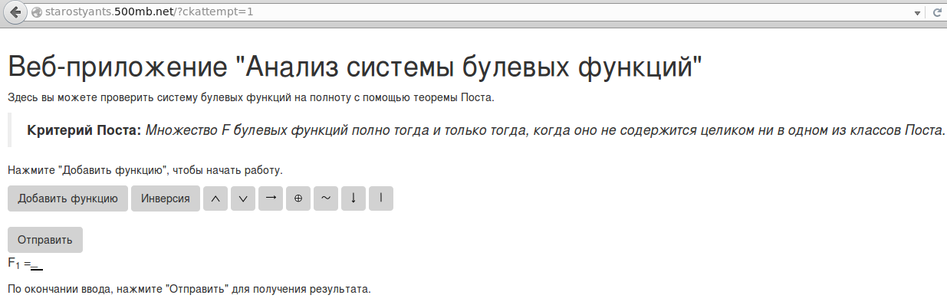Рисунок 6: Главная страница с приглашением ввода
При вводе функций можно использовать клавиши A-Z для переменных, 0, 1 и круглые скобки.
Для навигации по строке ввода нужно воспользоваться клавишами стрелка-влево и стрелка-вправо.
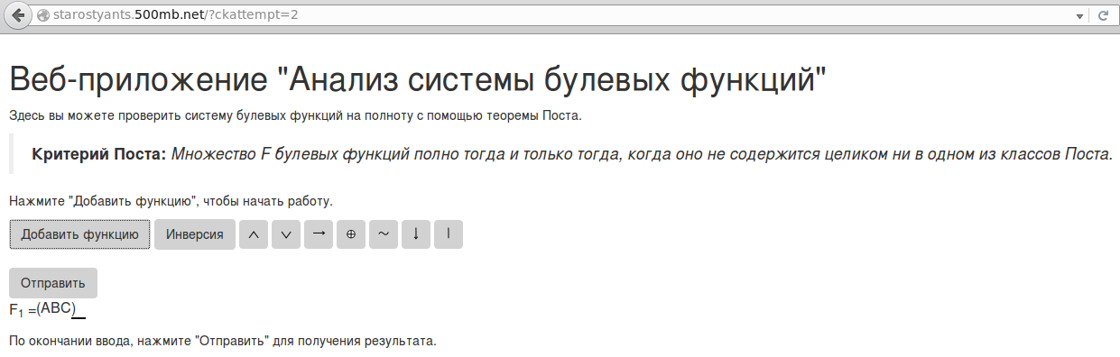Рисунок 7: Главная страница с введенной функцией
Для ввода логических операций кликните на соответствующую кнопку. Знак операции автоматически добавится в конец строки ввода.
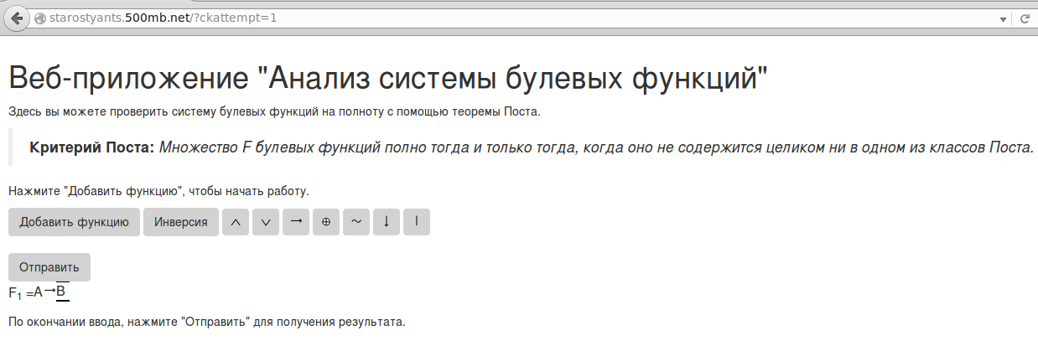Рисунок 8: Главная страница - ввод логических операций
При необходимости добавить отрицание, воспользутесь клавишей стрелка вверх и кликните на кнопку “Инверсия”. Для дальнейшего ввода отрицания нажмите клавишу стрелка-вправо и снова кликните “Инверсия”. Для продолжения ввода нажмите клавишу стрелка-вниз.
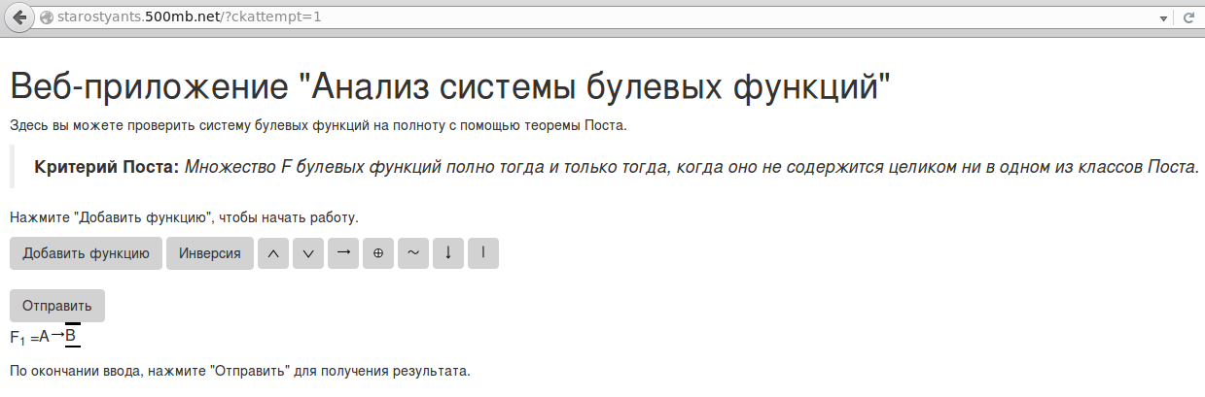Рисунок 9: Главная страница - ввод отрицания
При необходимости ввода ещё одной булевой функции, кликните на кнопку “Добавить функцию”, добавится ещё одно с приглашением для ввода.
По окончании ввода, кликните “Отправить”, и Web-браузер перейдет на страницу с анализом системы булевых функций.
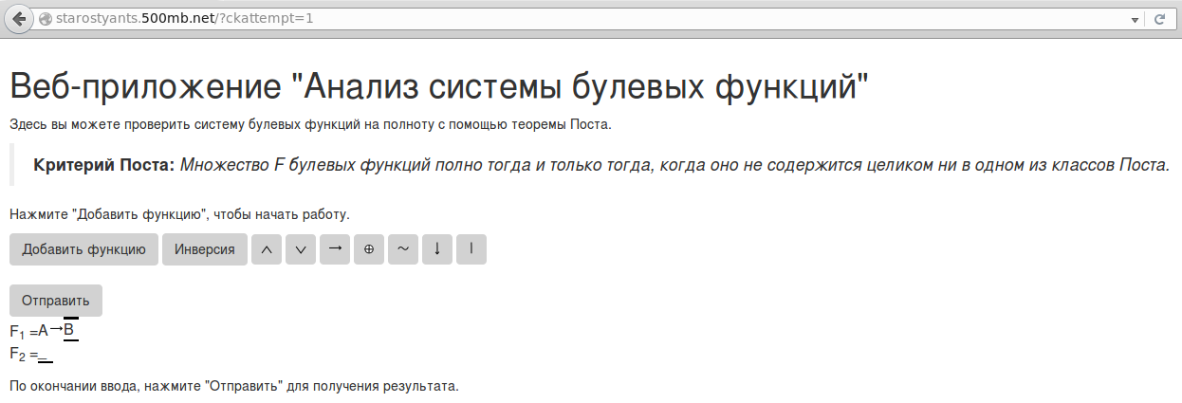Рисунок 10: Главная страница - добавление функции
Для того, чтобы увидеть таблицы истинности, СКНФ, СДНФ и полиномы Жегалкина, кликните на соответствующие вкладки.
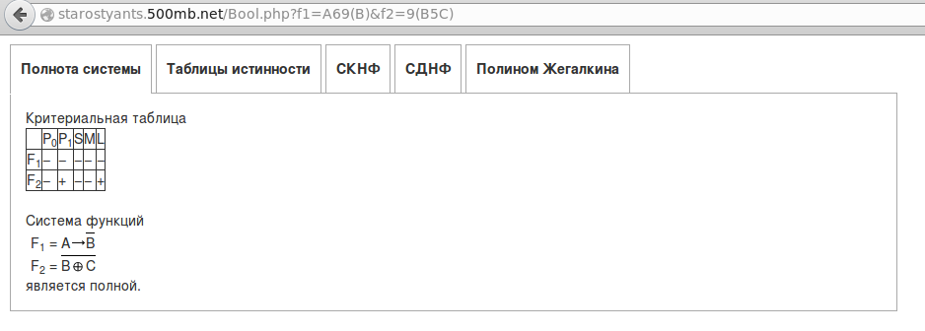

ЗАКЛЮЧЕНИЕ
Разработка информационной системы, как правило, выполняется для вполне определенного предприятия. Особенности предметной деятельности предприятия, безусловно, оказывают влияние на структуру информационной системы, но в тоже время структуры разных предприятий в целом схожи между собой. Каждая организация, независима от рода её деятельности, состоит из ряда подразделений, непосредственно осуществляющих тот или иной вид деятельности компании и эта ситуация справедлива практически для всех организаций, каким бы видом деятельности они ни занимались.
Внедрение современных информационных технологий позволяет сократить время, требуемое на подготовку конкретных маркетинговых и производственных проектов, уменьшить непроизводительные затраты при их реализации, исключить возможность появления ошибок в подготовке бухгалтерской, технологической и других видов документации, что дает коммерческой компании прямой экономический эффект.
Разумеется, для раскрытия всех потенциальных возможностей, которые несет в себе использование компьютеров, необходимо применять в работе на них комплекс программных и аппаратных средств, максимально соответствующий поставленным задачам. Поэтому в настоящее время велика потребность коммерческих компаний в компьютерных программах, поддерживающих работу управленческого звена компании, а также в информации о способах оптимального использования имеющегося у компании компьютерного оборудования.
Разработанное Web-приложение может оказаться полезным как для студентов, так и для преподавателей. Не требующее установки и легко осваимое, оно может стать незаменимым инструментом в процессе обучения.

СПИСОК ИСПОЛЬЗОВАННОЙ ЛИТЕРАТУРЫ
- Д.В. Котеров – PHP5, 2 издание, 2008
- Е. Дейкстра – Дисциплина программирования, 1978
- Избачков Ю.С., Петров В.Н. Информационные системы. –СПб.: Питер, 2011

ПРИЛОЖЕНИЯ
Листинг index.php
<!DOCTYPE html>
<html>
<head>
<title>Анализ системы булевых функций</title>
<meta http-equiv="Content-Type" content="text/html; charset=utf-8">
<script type="text/javascript" src="js/custom.js"> </script>
<link rel="stylesheet" type="text/css" href="css/style.css">
<link rel="stylesheet" href="https://maxcdn.bootstrapcdn.com/bootstrap/3.3.5/css/bootstrap.min.css" integrity="sha512-dTfge/zgoMYpP7QbHy4gWMEGsbsdZeCXz7irItjcC3sPUFtf0kuFbDz/ixG7ArTxmDjLXDmezHubeNikyKGVyQ==" crossorigin="anonymous">
</head>
<body>
<h1>Веб-приложение "Анализ системы булевых функций"</h1>
<p>Здесь вы можете проверить систему булевых функций на полноту с помощью теоремы Поста.</p>
<blockquote><strong>Критерий Поста: </strong><i>Множество F булевых функций полно тогда и только тогда, когда оно не содержится целиком ни в одном из классов Поста.</i></blockquote>
<p>Нажмите "Добавить функцию", чтобы начать работу.</p>
<input type="button" class="btn" value="Добавить функцию" onclick="addFunction();" />

<input type="button" class="btn" value="Инверсия" onclick="getOperation(9);" title="Инверсия"/>
<input type="button" value="" class="btn" style="width: 32px;height:32px;background-repeat: no-repeat;background-position: center center;background-image: url(pic/c.svg);" onclick="getOperation(8);" title="Конъюнкция" />
<input type="button" value="" class="btn" style="width: 32px;height:32px;background-repeat: no-repeat;background-position: center center;background-image: url(pic/d.svg);" onclick="getOperation(7);" title="Дизъюнкция" />
<input type="button" value="" class="btn" onclick="getOperation(6);" style="width: 32px;height:32px;background-repeat: no-repeat;background-position: center center;background-image: url(pic/i.svg);" title="Импликация" />
<input type="button" class="btn" value="" onclick="getOperation(5);" style="width: 32px;height:32px;background-repeat: no-repeat;background-position: center center;background-image: url(pic/m.svg);" title="Сумма по модулю 2" />
<input type="button" class="btn" value="" onclick="getOperation(4);" style="width: 32px;height:32px;background-repeat: no-repeat;background-position: center center;background-image: url(pic/e.svg);" title="Эквиваленция" />
<input type="button" class="btn" value="" onclick="getOperation(3);" style="width: 32px;height:32px;background-repeat: no-repeat;background-position: center center;background-image: url(pic/p.svg);" title="Стрелка Пирса" />
<input type="button" class="btn" value="" onclick="getOperation(2);" style="width: 32px;height:32px;background-repeat: no-repeat;background-position: center center;background-image: url(pic/s.svg);" title="Штрих Шеффера" />

<form id="form_functions" method="POST" onsubmit="setArrayOfFunctions();"><br>
<input type="submit" value="Отправить" class="btn" />
</form>
<p>По окончании ввода, нажмите "Отправить" для получения результата.</p>
</body>
</html>

Листинг bool.php
<?php

class Bool {

public $infix; // представление логической функции в инфиксной нотации
private $opn; // представление логической функции в обратной польской нотации
public $truth = array(); // таблица истинности логической функции
public $c_arg; // количество аргументов логической функции
private $vector = ''; // представление в виде вектора
private $polynom = ''; // коэффициенты полинома Жегалкина
public $p0_class = '−'; // флаг принадлежности классу функций, сохраняющих константу 0
public $p1_class = '−'; // сохраняющих константу 1
public $m_class = '+'; // монотонных
public $s_class = '+'; // самодвойственных
public $l_class = '+'; // линейных
public $sdnf = ''; // СДНФ в инфиксной нотации
public $sknf = ''; // СКНФ в инфиксной нотации
private $arg = ''; // строка с аргументами логической функции
public $zegalkin = ''; // полином Жегалкина в инфиксной нотации

// преобразование из инфиксной нотации в обратную польскую
// алгоритмом сортировочной станции
private function convert($exp) {
$operands = array('Q','W','E','R','T','Y','U','I','O','P','A','S','D','F','G','H','J','K','L','Z','X','C','V','B','N','M','1','0');
$operators = array('9','8','7','6','5','4','3','2');
$stack = array();
for ($i = 0; $i < strlen($exp); $i++) {
if (in_array(substr($exp, $i, 1),$operands)) { //если токен - операнд
$exp_o = $exp_o.substr($exp, $i, 1);
}
if (in_array(substr($exp, $i, 1),$operators)) {
while( in_array($stack[count($stack) - 1],$operators) && (substr($exp, $i, 1)<=$stack[count($stack) - 1]) ) {
$exp_o = $exp_o.$stack[count($stack) - 1];
array_pop($stack);
}
array_push($stack,substr($exp, $i, 1));
}
if (substr($exp, $i, 1) == '(') array_push($stack,substr($exp, $i, 1));
if (substr($exp, $i, 1) == ')') {
while ($stack[count($stack) - 1] != '(') {
$exp_o = $exp_o.$stack[count($stack) - 1];
array_pop($stack);
}
array_pop($stack); //удаляем закрывающую скобку
}
}
while ($stack) {
$exp_o = $exp_o.$stack[count($stack) - 1];
array_pop($stack);
}
return $exp_o;
}

public function __construct($exp) {
$this->infix = $exp;
$this->opn = $this->convert($exp);
$this->init();
}

public function init() {
$operands = array('Q','W','E','R','T','Y','U','I','O','P','A','S','D','F','G','H','J','K','L','Z','X','C','V','B','N','M','1','0');
$string_operands = '';
for ($i=0; $i < strlen($this->infix); $i++) {
if (in_array(substr($this->infix, $i, 1),$operands) && (substr($this->infix, $i, 1) !='1' && substr($this->infix, $i, 1) != '0' ))
$string_operands = $string_operands.substr($this->infix, $i, 1);
}
$string_operands = join(array_unique(str_split($string_operands)));
for ($i=0;$i<strlen($string_operands);$i++) {
$str_tmp = $str_tmp.substr($string_operands,$i,1);
if ($i < strlen($string_operands) -1) $str_tmp = $str_tmp.',';
}
$value_tmp = explode(",",$str_tmp);
sort($value_tmp);
for ($i=0;$i<count($value_tmp);$i++) $this->arg .= $value_tmp[$i];

for ($i=0;$i<strlen($string_operands);$i++) array_push($this->truth,array($this->arg[$i]));
$this->c_arg = strlen($string_operands);
array_push($this->truth,array('F'));
if ($this->c_arg > 0) {
for ($i=1;$i<pow(2,$this->c_arg)+1;$i++) {
$tmp = decbin($i-1);
while (strlen($tmp) != $this->c_arg) $tmp = '0'.$tmp;
for ($j=0;$j<strlen($tmp);$j++) {
$this->truth[$j][$i] = $tmp[$j];
}
}
}

$stack_o = array();

if ($this->c_arg == 0) {
for ($j=0; $j < strlen($this->opn); $j++) {
if (in_array(substr($this->opn, $j, 1),$operands)) {
if (substr($this->opn, $j, 1) == '0' || substr($this->opn, $j, 1) == '1') array_push( $stack_o, substr($this->opn, $j, 1) );
} else {
switch (substr($this->opn, $j, 1)) {
case '9': $tmp = +(!$stack_o[count($stack_o) - 1]); break;
case '8': $tmp = +($stack_o[count($stack_o) - 2] && $stack_o[count($stack_o) - 1]); break;
case '7': $tmp = +($stack_o[count($stack_o) - 2] || $stack_o[count($stack_o) - 1]); break;
case '6': $tmp = +(!$stack_o[count($stack_o) - 2] || $stack_o[count($stack_o) - 1]); break;
case '5': $tmp = +((!$stack_o[count($stack_o) - 2] || !$stack_o[count($stack_o) - 1]) && +($stack_o[count($stack_o) - 2] || $stack_o[count($stack_o) - 1])); break;
case '4': $tmp = +(+(!$stack_o[count($stack_o) - 2] && !$stack_o[count($stack_o) - 1]) || +($stack_o[count($stack_o) - 2] && $stack_o[count($stack_o) - 1])); break;
case '3': $tmp = +(!$stack_o[count($stack_o) - 2] && !$stack_o[count($stack_o) - 1]); break;
case '2': $tmp = +(!$stack_o[count($stack_o) - 2] || !$stack_o[count($stack_o) - 1]); break;
}
array_pop($stack_o);
array_pop($stack_o);
array_push($stack_o,$tmp);
}
$this->truth[0][1] = $stack_o[count($stack_o) - 1];
}

} else // если в функции есть аргументы
for ($i=1;$i<pow(2,$this->c_arg)+1;$i++) {
$z =''; // текущий набор
for ($k=0;$k<pow(2,$this->c_arg);$k++) {
$z = $z.$this->truth[$k][$i];
}

for ($j=0; $j < strlen($this->opn); $j++) {
if (in_array(substr($this->opn, $j, 1),$operands)) {
if (substr($this->opn, $j, 1) == '0' || substr($this->opn, $j, 1) == '1') array_push( $stack_o, substr($this->opn, $j, 1) ); else
array_push( $stack_o, $z[position(substr($this->opn, $j, 1),$this->arg)] );

} else {
switch (substr($this->opn, $j, 1)) {
case '9': $tmp = +(!$stack_o[count($stack_o) - 1]); break;
case '8': $tmp = +($stack_o[count($stack_o) - 2] && $stack_o[count($stack_o) - 1]); break;
case '7': $tmp = +($stack_o[count($stack_o) - 2] || $stack_o[count($stack_o) - 1]); break;
case '6': $tmp = +(!$stack_o[count($stack_o) - 2] || $stack_o[count($stack_o) - 1]); break;
case '5': $tmp = +((!$stack_o[count($stack_o) - 2] || !$stack_o[count($stack_o) - 1]) && +($stack_o[count($stack_o) - 2] || $stack_o[count($stack_o) - 1])); break;
case '4': $tmp = +(+(!$stack_o[count($stack_o) - 2] && !$stack_o[count($stack_o) - 1]) || +($stack_o[count($stack_o) - 2] && $stack_o[count($stack_o) - 1])); break;
case '3': $tmp = +(!$stack_o[count($stack_o) - 2] && !$stack_o[count($stack_o) - 1]); break;
case '2': $tmp = +(!$stack_o[count($stack_o) - 2] || !$stack_o[count($stack_o) - 1]); break;
}
if (substr($this->opn, $j, 1) != '9') array_pop($stack_o);
array_pop($stack_o);
array_push($stack_o,$tmp);
}
$this->truth[$this->c_arg][$i] = $stack_o[count($stack_o) - 1];

}
$this->vector.= $stack_o[count($stack_o) - 1];
array_pop($stack_o);

}

$this->setClass();
$this->setForms();
}

private function setClass() {
$v_count = strlen($this->vector);
for ($i=0;$i<$v_count/2;$i++) {
if ($this->s_class == '+') if ($this->vector[$i] == $this->vector[$v_count-1-$i]) $this->s_class = '−';
}

for ($i=1;$i<$v_count;$i++) {
if ($this->m_class == '+') if (+$this->vector[$i] < +$this->vector[$i-1]) $this->m_class = '−';
}
if ($this->vector[0] == '0') $this->p0_class = '+';
if ($this->vector[$v_count-1] == '1') $this->p1_class = '+';

$values_array = array();
for ($i=0;$i<$v_count;$i++) {
$this->polynom .= '0';
$tmp = decbin($i);
while (strlen($tmp) != $this->c_arg) $tmp = '0'.$tmp;
array_push($values_array, $tmp);
}
$this->polynom = $this->vector;

$triangle = array($this->polynom);
for ($i=1;$i<strlen($this->polynom);$i++) {
$tmp = '';
for ($j=0;$j<strlen($this->polynom)-$i;$j++) {
$tmp .= +(+(!$triangle[$i-1][$j] || !$triangle[$i-1][$j+1]) && +($triangle[$i-1][$j] || $triangle[$i-1][$j+1]));
}
array_push($triangle, $tmp);
$this->polynom[$i] = $triangle[$i][0];
}
for ($i=1;$i<strlen($this->polynom);$i++) {
if ( getCountOne($values_array[$i])>1 && $this->polynom[$i] == '1' && $this->l_class == '+') $this->l_class = '−';
}

for ($i=0;$i<strlen($this->polynom);$i++) {
if ($this->polynom[$i] == '1') {
for ($j=0; $j<$this->c_arg; $j++) {
if ($values_array[$i][$j] == '1') $this->zegalkin .= $this->arg[$j];

}
$this->zegalkin .= '5';
}
}
if ($this->zegalkin[strlen($this->zegalkin)-1] == '5') $this->zegalkin = substr($this->zegalkin, 0, -1);
if ($this->polynom[0] == '1') $this->zegalkin = '1'.$this->zegalkin;
}

public function getTruthTable() {
print '<table border=1>';
for ($i=0;$i<pow(2,$this->c_arg)+1;$i++) {
print '<tr>';
for ($j=0;$j<$this->c_arg+1;$j++) {
echo '<td>'.$this->truth[$j][$i].'</td>';
}
print '</tr>';
}
print'</table><br>';
}

private function setForms() {
$v_count = strlen($this->vector);
$values_array = array();
for ($i=0;$i<$v_count;$i++) {
$tmp = decbin($i);
while (strlen($tmp) != $this->c_arg) $tmp = '0'.$tmp;
array_push($values_array, $tmp);
}
for ($i=0;$i<$v_count;$i++) {
if ($this->vector[$i] == "1") {
$this->sdnf .= "(";
for ($j=0;$j<$this->c_arg;$j++) {
if ($values_array[$i][$j] == "1") $this->sdnf .= $this->arg[$j]; else
$this->sdnf .= "9(".$this->arg[$j].")";
if ($j != $this->c_arg-1) $this->sdnf .= "8";
}
$this->sdnf .= ")";
if ($i != $v_count-1) $this->sdnf .= "7";
}

if ($this->vector[$i] == "0") {
$this->sknf .= "(";
for ($j=0;$j<$this->c_arg;$j++) {
if ($values_array[$i][$j] == "0") $this->sknf .= $this->arg[$j]; else
$this->sknf .= "9(".$this->arg[$j].")";
if ($j != $this->c_arg-1) $this->sknf .= "7";
}
$this->sknf .= ")";
if ($i != $v_count-1) $this->sknf .= "8";
}

}
if ($this->sdnf[strlen($this->sdnf)-1] == '7') $this->sdnf = substr($this->sdnf, 0, -1);
if ($this->sknf[strlen($this->sknf)-1] == '8') $this->sknf = substr($this->sknf, 0, -1);
}

}
Листинг analyzer.php
<!DOCTYPE html>
<html>
<head>
<title>Анализ системы булевых функций</title>
<meta http-equiv="Content-Type" content="text/html; charset=utf-8">
<script type="text/javascript" src="js/custom.js"> </script>
<link rel="stylesheet" type="text/css" href="css/style.css">
<link rel="stylesheet" href="https://maxcdn.bootstrapcdn.com/bootstrap/3.3.5/css/bootstrap.min.css" integrity="sha512-dTfge/zgoMYpP7QbHy4gWMEGsbsdZeCXz7irItjcC3sPUFtf0kuFbDz/ixG7ArTxmDjLXDmezHubeNikyKGVyQ==" crossorigin="anonymous">
</head>
<body>
<?php

error_reporting(0);

require_once('Bool.php');

function getCountOne($val) {
$count = 0;
for ($i=0;$i<strlen($val);$i++) {
if ($val[$i] == '1') $count++;
}
return $count;
}

function position($ch,$str) {
for ($i=0;$i<strlen($str);$i++) {
if (substr($str,$i,1) == $ch) return $i;
}
}

$_arrayOfFunctions = array();
$crit = array(0,0,0,0,0);

$i = 1;
while ($_REQUEST['f'.$i]) {
array_push($_arrayOfFunctions,new Bool($_REQUEST['f'.$i]));
$i++;
}

?>

<div class="korpus">
<input type="radio" name="tab" checked="checked" id="tab1" />
<label for="tab1">Полнота системы</label>
<input type="radio" name="tab" id="tab2" />
<label for="tab2">Таблицы истинности</label>
<input type="radio" name="tab" id="tab3" />
<label for="tab3">СКНФ</label>
<input type="radio" name="tab" id="tab4" />
<label for="tab4">СДНФ</label>
<input type="radio" name="tab" id="tab5" />
<label for="tab5">Полином Жегалкина</label>
<div>

Критериальная таблица
<table border=1>
<tr>
<td></td>
<td>P<sub>0</sub></td>
<td>P<sub>1</sub></td>
<td>S</td><td>M</td>
<td>L</td>
</tr>

<?php

for ($i=0; $i<count($_arrayOfFunctions);$i++) {
print "<tr><td>F<sub>".($i+1)."</sub></td>";
print "<td>".$_arrayOfFunctions[$i]->p0_class."</td>";if ($_arrayOfFunctions[$i]->p0_class == '−') $crit[0] = 1;
print "<td>".$_arrayOfFunctions[$i]->p1_class."</td>";if ($_arrayOfFunctions[$i]->p1_class == '−') $crit[1] = 1;
print "<td>".$_arrayOfFunctions[$i]->s_class."</td>";if ($_arrayOfFunctions[$i]->s_class == '−') $crit[2] = 1;
print "<td>".$_arrayOfFunctions[$i]->m_class."</td>";if ($_arrayOfFunctions[$i]->m_class == '−') $crit[3] = 1;
print "<td>".$_arrayOfFunctions[$i]->l_class."</td></tr>";if ($_arrayOfFunctions[$i]->l_class == '−') $crit[4] = 1;
}
print '</table><br>';
print 'Система функций
<div id="area_fun"></div>';

for ($i=0; $i<count($_arrayOfFunctions);$i++) {
print '
<script>
drawFormula("'.$_arrayOfFunctions[$i]->infix.'","area_fun",'.($i+1).');
</script>
';
}
if (array_sum($crit) > 4) print "является полной."; else print "не является полной.";

echo '</div> <div>';
for ($i=0; $i<count($_arrayOfFunctions);$i++) {
print "Таблица истинности функции F<sub>".($i+1)."</sub>";
$_arrayOfFunctions[$i]->getTruthTable();
}
echo '</div>

<div id="sknf"> </div>
<div id="sdnf"></div>
<div id="zeg"></div>

</div>';
for ($i=0; $i<count($_arrayOfFunctions);$i++) {
print '
<script>
drawFormula("'.$_arrayOfFunctions[$i]->sknf.'","sknf",'.($i+1).');
</script>'; if ($_arrayOfFunctions[$i]->c_arg === 0 && $_arrayOfFunctions[$i]->truth[0][1] == '0') {print 'Для константы 0 не существует СДНФ.';} else {
print '<script>drawFormula("'.$_arrayOfFunctions[$i]->sdnf.'","sdnf",'.($i+1).');</script>';}
print '<script>
drawFormula("'.$_arrayOfFunctions[$i]->zegalkin.'","zeg",'.($i+1).');
</script>';
}

?>

</body>
</html>

